题目描述：
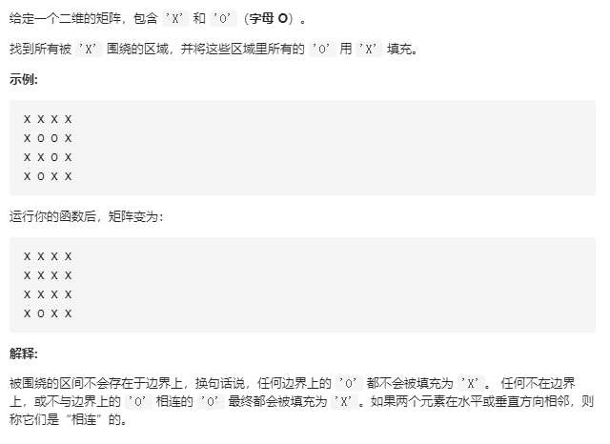
思路分析：

题目要求将所有被字母 X 包围的字母 O都变为字母 X ，但很难判断哪些 O 是被包围的，哪些 O 不是被包围的。

注意到题目解释中提到：任何边界上的 O 都不会被填充为 X。 我们可以想到，所有的不被包围的 O 都直接或间接与边界上的 O 相连。我们可以利用这个性质判断 O 是否在边界上，具体地说：

对于每一个边界上的 O，我们以它为起点，标记所有与它直接或间接相连的字母 O；
最后我们遍历这个矩阵，对于每一个字母：
如果该字母被标记过，则该字母为没有被字母 X 包围的字母 O，我们将其还原为字母 O；
如果该字母没有被标记过，则该字母为被字母 X 包围的字母 O，我们将其修改为字母 X。

